31-1-2023

Odraude Méndez Aguirre

mendez.odraude.1dm@gmail.com

Preguntas de examen

Semana N°3 Academia Java

## Pregunta 1: Explicar comando avanzados de git

Pull request

El pull request (solicitud de fusión) es el comando más básico para poder realizar cambios en un repositorio remoto, puesto que una vez subidos los cambios de un Branch al repositorio, debes hacer la solicitud de pull request y los administradores valoraran la posibilidad de aceptar tu contribución.

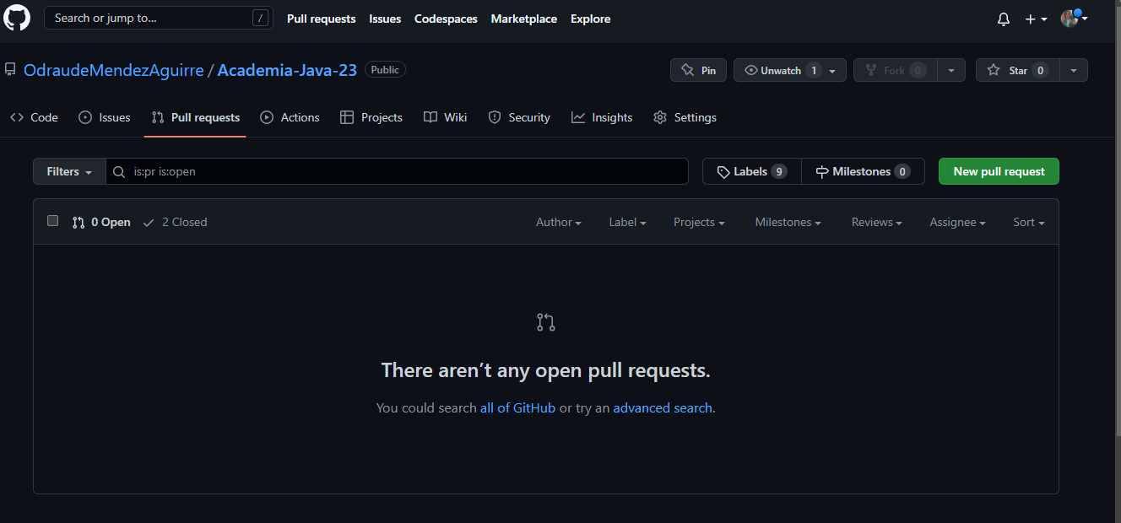

Fork

El fork es utilizado para crear un nuevo repositorio que comparte la configuración y código de un repositorio existente, generalmente usado para poder hacer cambios antes de subirlos al repositorio principal, cuando no se tiene el acceso para subir cambios a un repositorio o bien, utilizarlo como idea para un nuevo proyecto. En un proyecto con fork, tenemos la posibilidad de sincronizar los cambios que se hagan en el repositorio principal para actualizar el repositorio subyacente.

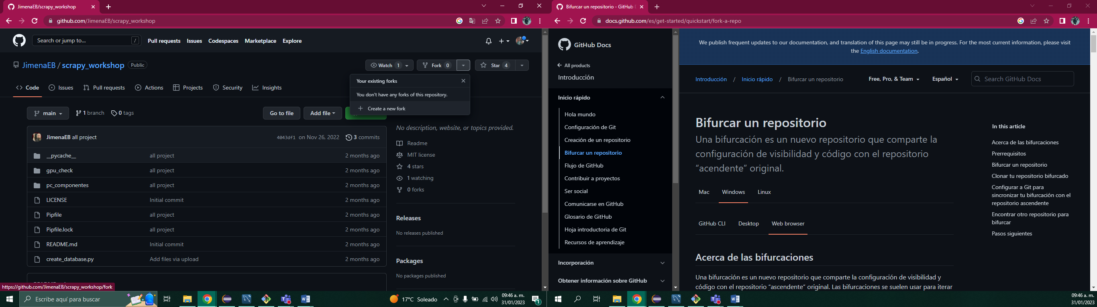

Rebase

Rebase es el proceso de mover o combinar una secuencia de commits a un nuevo commit base, es decir, cambiamos la base de nuestro Branch, de un commit a otro, haciendo parecer que nosotros creamos ese Branch desde un commit diferente. El caso mas usual es cuando se trabaja en una rama y la rama principal avanza en el proyecto, para ir a la par con la rama principal sin perder el historial de commits de la rama que se esta desarrollando, se usa el rebase, y así, pareciera que hubieras estado trabajando en la versión mas reciente de la rama principal, evitando errores a la hora de realizar un merge de las ramas.

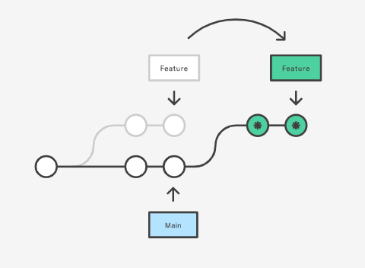

StaSh

El comando git stash, almacena los cambios realizados temporalmente para que puedas trabajar en otra cosa, para mas tarde, aplicar los cambios correspondientes, este comando es útil cuando necesitamos cambiar de contexto rápidamente pero aun no hemos terminado y no estamos listos para confirmar los cambios.

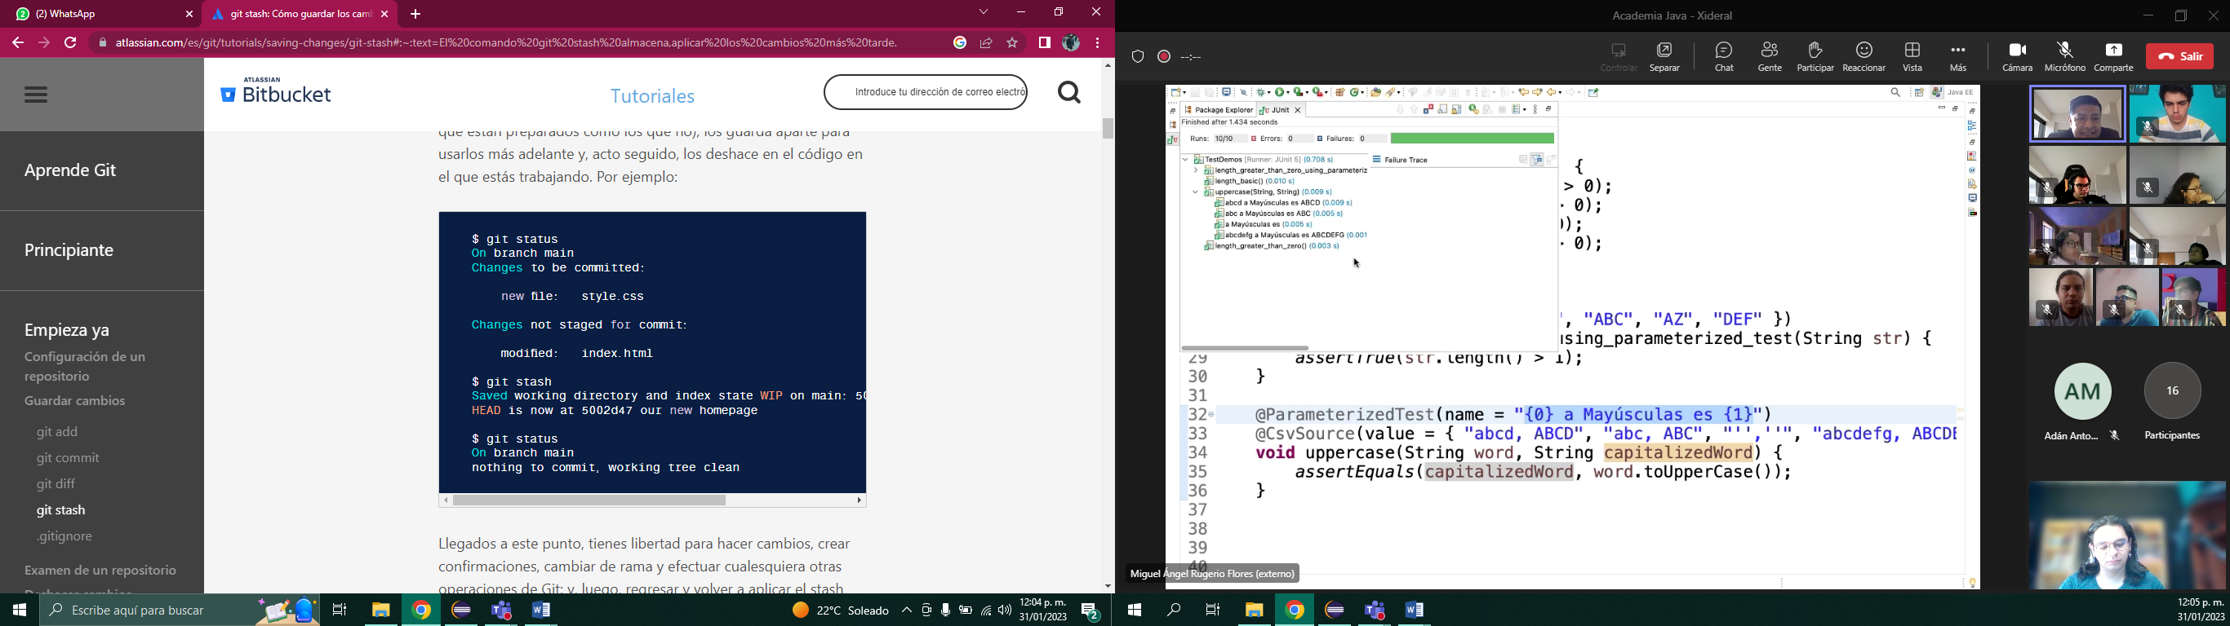

clean

El comando git clean eliminara los archivo “untracked” en nuestro repositorio, utilizando git status podemos ver los archivos que no llevan un seguimiento, y podemos utilizar git clean -n para simular y ver que archivos se van a eliminar si utilizas el comando clean.

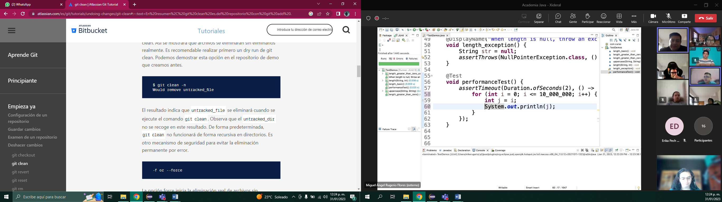

cherry pick

El comando cherry pick nos sirve cuando en una rama se realiza un commit y nosotros en otra rama hacemos uso de dichos cambios, aunque no es muy recomendable por que puede causar duplicidad en los commits, pero es muy útil cuando se necesitan los cambios de un miembro del equipo en un proyecto distribuido.

Tenemos un ejemplo donde hay cambios en una rama subyacente a la rama principal  
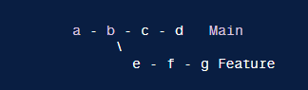

Si quisiéramos tener los cambios de feature en la rama main para crear un Branch, podríamos hacer lo siguiente  
Recorte de pantallaRecorte de pantalla

Y entonces en nuestro historial de github podríamos ver el commit y ya podríamos hacer una nueva Branch con los cambios actualizados  
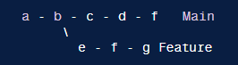

## Pregunta 2: explicar y diagramar spring batch

Spring batch es un framework utilizado para el procesamiento de volúmenes muy grandes de datos, esta compuesto por diferentes módulos: JobRepository, JobLauncher, Job, Step, ítem Reader, ItemProcessor e ItemWriter.

Job repository

Se utiliza para almacenar la información en un repositorio persistente o bien en memoria. Es utilizado para escribir los datos y consultarlos para comprobar la ejecución de procesos o bien para reprocesar los ficheros que puedan fallar y así no ejecutar todo el proceso. Dentro de este repositorio se escriben y consultan una serie de tablas que existen en base de datos.

job y step

Un Job es un bloque de trabajo donde se ejecutan varios procesos o steps, cada uno de los steps re realiza en 3 partes: Ítem Reader, se encarga de leer los procesos por lotes y puede ser producidos por una base de datos, un bróker o un fichero. Ítem Proccessor es el responsable de transformar ítems previamente leídos, en este proceso se incluye el filtrado de datos y la lógica de negocio. Ítem Writer, Se encarga de la escritura de los ítems, tiene la capacidad de hacer inserciones a una base de datos, ficheros, bróker etc.

Spring batch nos otorga la facilidad de trabajar con los ítems de manera unitaria, además de poder definir el tamaño de los lotes que vallamos a manipular, dando la opción de trabajar de 20 en 20, 100 en 100, y cada uno de estos lotes se procesaran en commits por el step, a esto se le conoce como chunk.

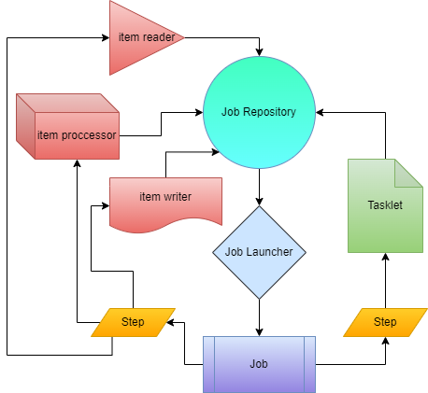

## Pregunta 3: Explica y Diagrama el uso de mvc en spring

Spring mvc

El framework de spring mvc nos sirve para realizar aplicaciones que generan páginas web sencillas con HTML. Esta herramienta implementa el modelo mvc clásico, pero agregando un actor responsable de gestionar las entradas y salidas entre las capas del modelo mvc y las peticiones http, este actor se conoce como Front Controller.

